
МИНИСТЕРСТВО НАУКИ И ВЫСШЕГО ОБРАЗОВАНИЯ РОССИЙСКОЙ ФЕДЕРАЦИИ
Федеральное государственное бюджетное образовательное учреждение
высшего образования
"МИРЭА - Российский технологический университет"
РТУ МИРЭА

Институт искусственного интеллекта (ИИИ)
Кафедра Промышленной информатики (ПИ)

ОТЧЕТ
ПО ПРАКТИЧЕСКОЙ РАБОТЕ №7
«МИНИМИЗАЦИЯ ЛОГИЧЕСКИХ ФУНКЦИЙ»
по дисциплине
«Информатика»

Выполнил студент группы ИКБО-64-24 |  | Чижиков Д.П.
Принял ст. преподаватель каф. ПИ |  | Серебрянкин В.А.

Практическую работу выполнил «__»_______2025 г.

«Зачтено» «__»_______2025 г.

Москва 2025

Цель работы:

Ознакомиться с основными методами минимизации функций алгебры логики.

Задание 1:

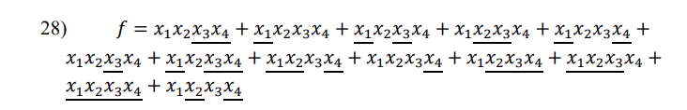

Таблица истинности данной функции (№28)
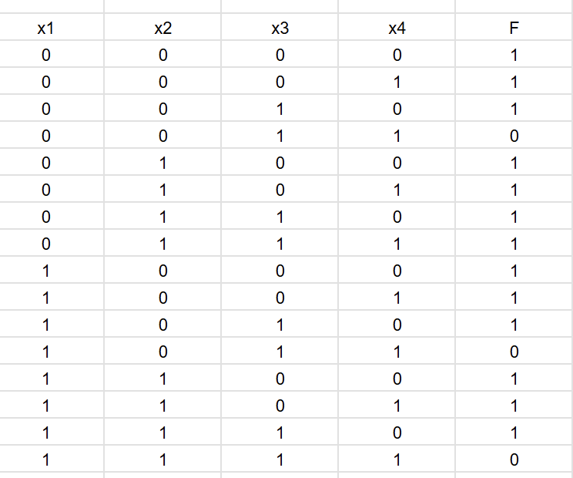
Карта Карно:
f |  | x3 x4
 |  | 00 | 01 | 10 | 11
x1 x2 | 00 | 1 | 1 | 1 | 0
x1 x2 | 01 | 1 | 1 | 1 | 1
x1 x2 | 10 | 1 | 1 | 1 | 0
x1 x2 | 11 | 1 | 1 | 1 | 0
F=x4 + x3 + x1 * x2 - минимализованная функция

Новая таблица истинности, совпадает со старой.
